Projet Odoo - Gestion d’un Restaurant avec Point de Vente

Projet Realise par : Jouini Mohamed Aziz

Ce document présente les étapes de configuration, le flux de gestion quotidien, et les fonctionnalités avancées d’un projet de gestion de restaurant avec Odoo Point de Vente.

1. Comment démarrer le projet (Configuration Initiale)

Étape 1 : Installation des modules
Installer le module principal Point de Vente (Point of Sale). Odoo installera automatiquement les modules Inventaire et Facturation car ils sont liés.

Étape 2 : Configuration du Point de Vente pour Restaurant
Aller dans Point de Vente → Configuration → Paramètres.
Créer un nouveau Point de Vente (ex : « Caisse Principale Restaurant »).
Activer l’option « Bar & Restaurant » afin de débloquer les fonctionnalités de gestion des tables, étages et commandes cuisine.

Étape 3 : Création de l’environnement (Plan de salle)
Configurer les étages (Terrasse, Salle Principale, etc.).
Créer le plan des tables directement dans Odoo en définissant le nombre de places, la forme et l’emplacement.

Étape 4 : Configuration du Menu (Les Articles)
Créer les catégories : Entrées, Plats, Boissons, Desserts.
Créer les produits et cocher « Disponible dans le Point de Vente ».
Configurer les variantes comme la cuisson du steak (Saignant, À point, Bien cuit).

2. Comment gérer cette application (Le Flux de Travail)

A. L’Ouverture de la Session
Le caissier ouvre la session de caisse et saisit le montant initial du tiroir-caisse pour commencer la journée.
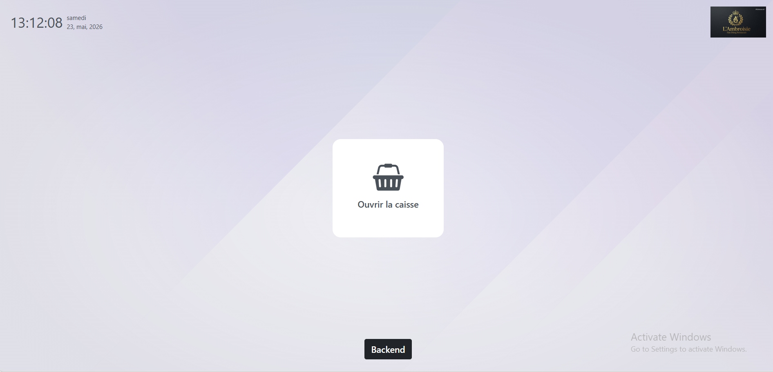
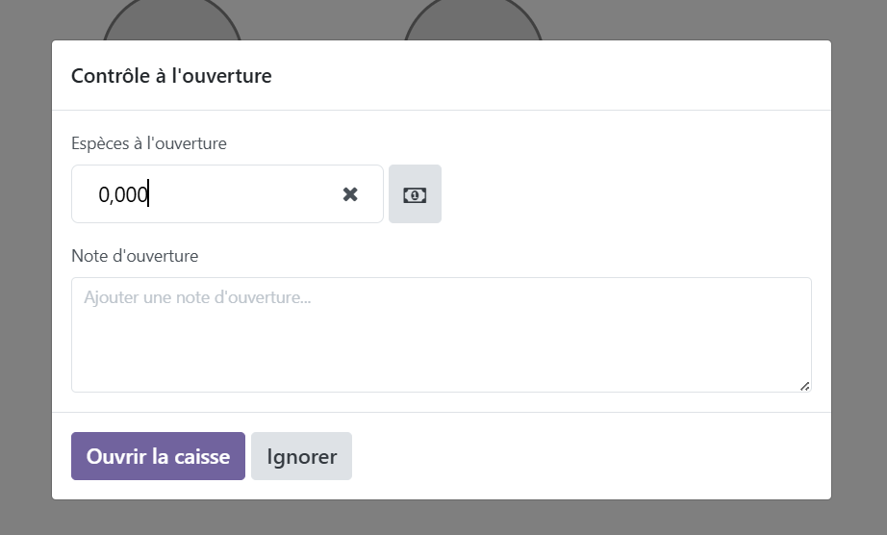

B. La Prise de Commande (Flux Restaurant)
Le serveur sélectionne une table, ajoute les plats commandés, ajoute des notes de cuisine si nécessaire, puis envoie la commande à la cuisine.
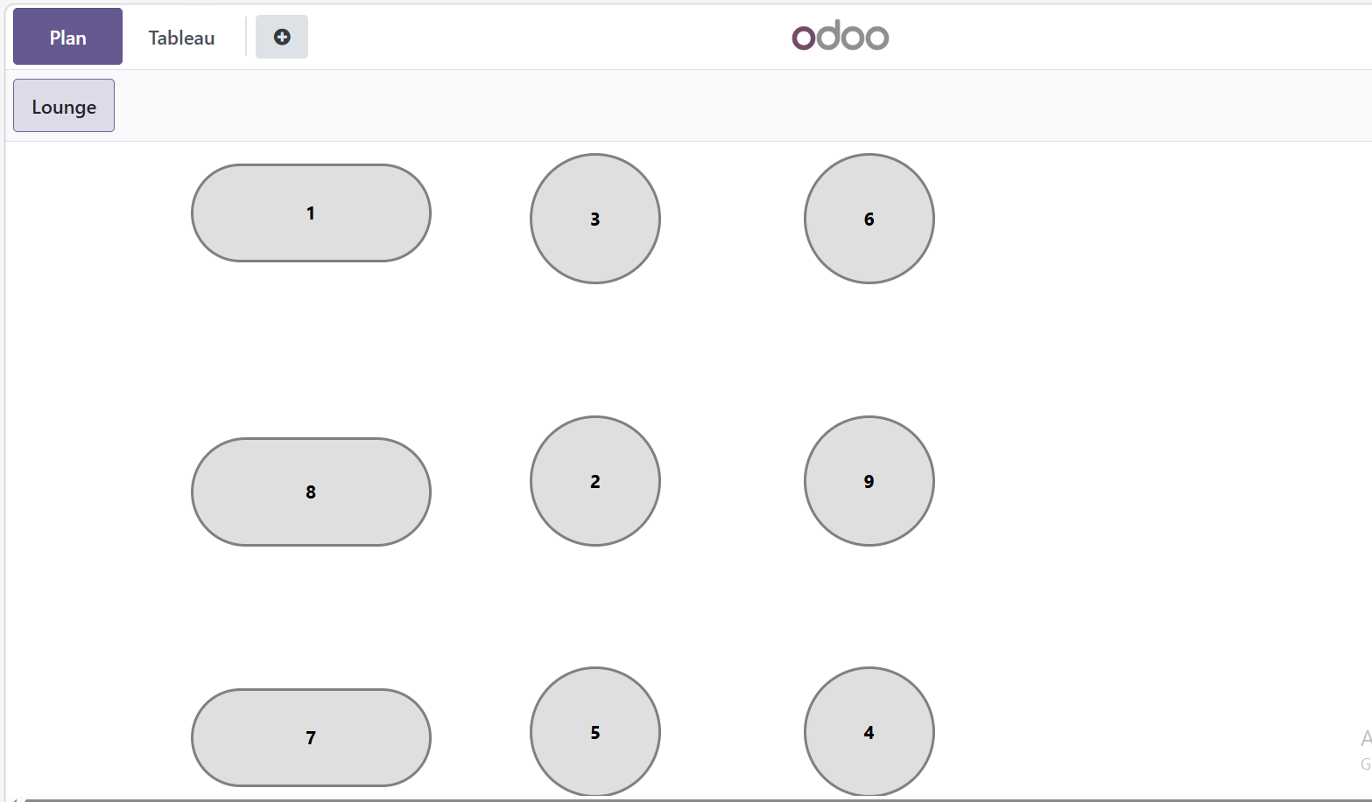
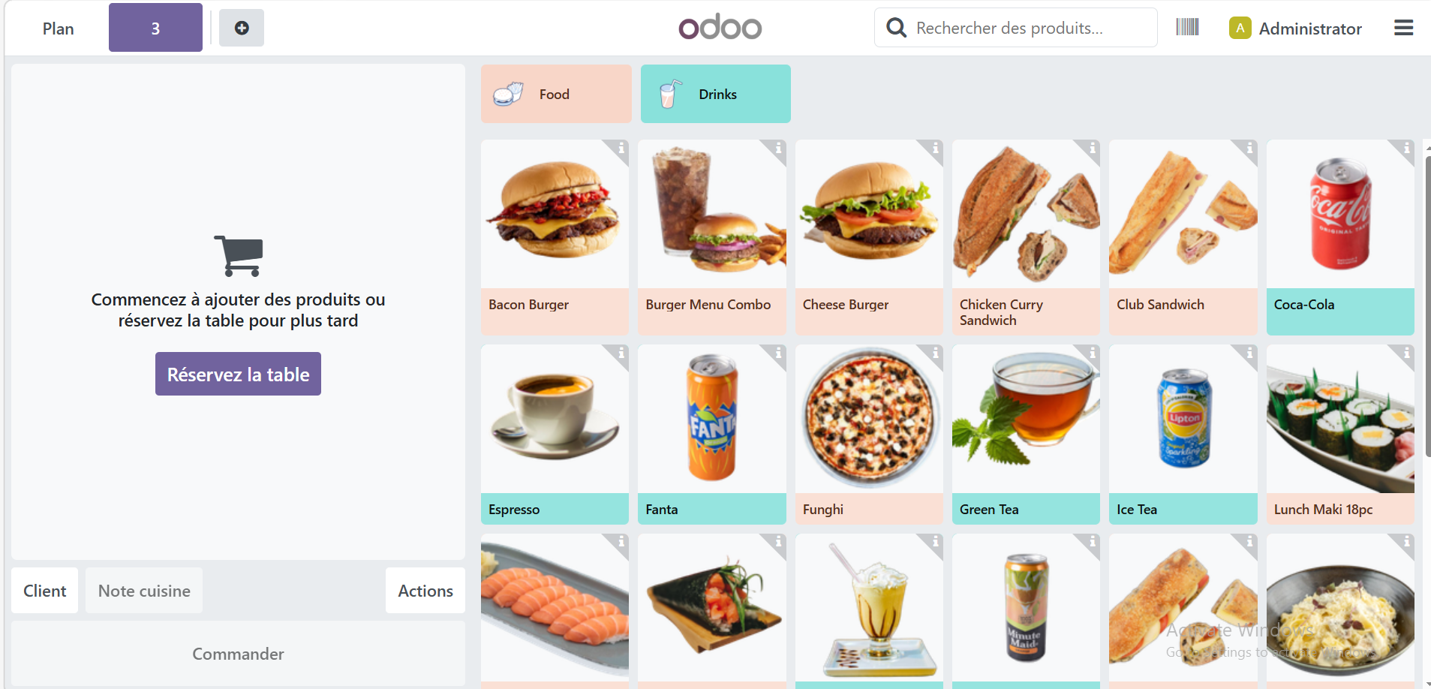
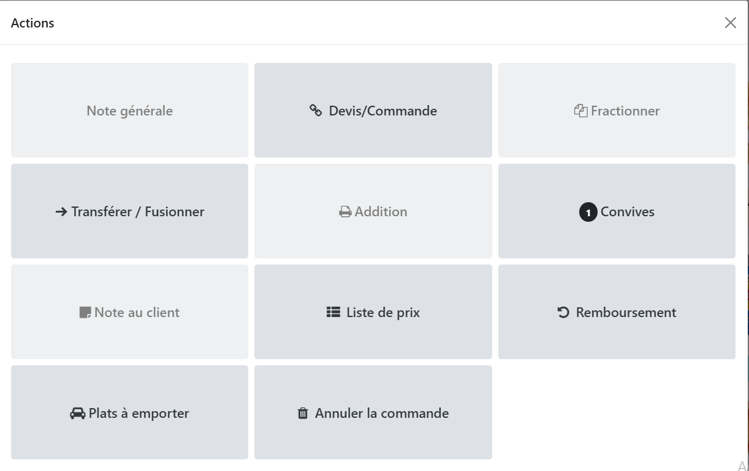
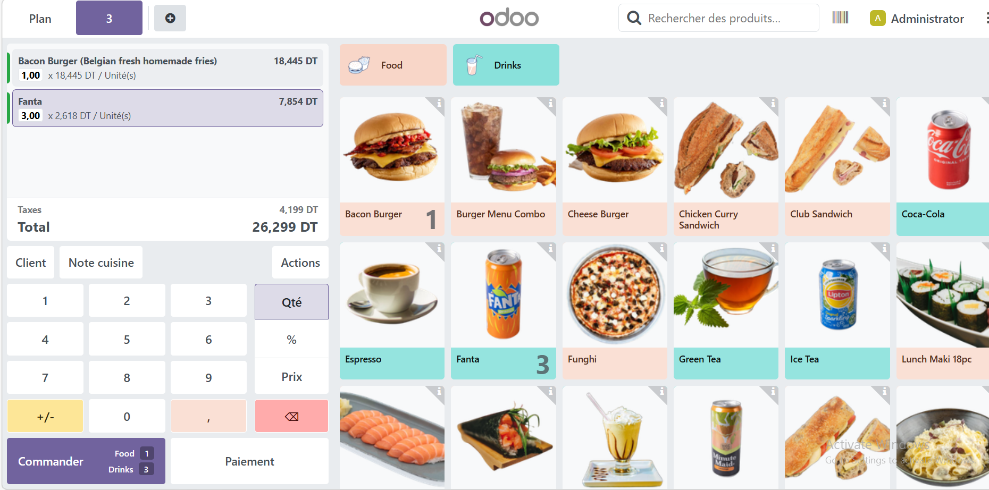

C. Gestion des Tables en Cours
Les tables occupées changent de couleur sur le plan de salle. Les commandes restent sauvegardées même si le serveur quitte l’écran.
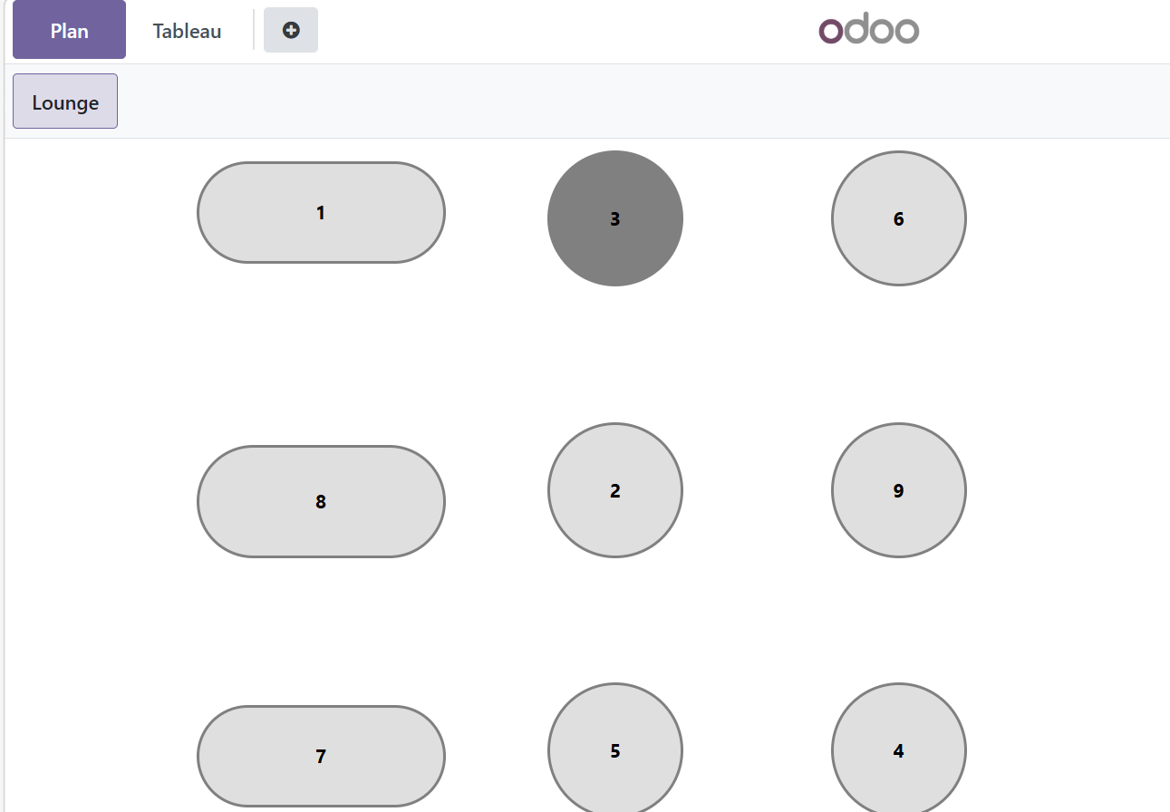

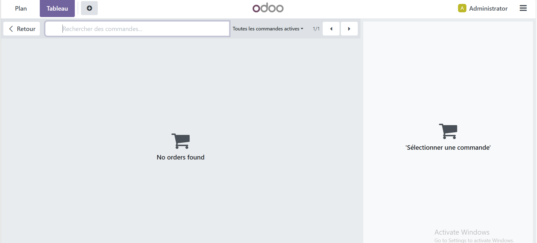

D. Le Paiement (La Caisse)
Le serveur accède à la table, effectue le paiement, peut diviser l’addition et sélectionner le mode de règlement (espèces, carte bancaire, etc.).
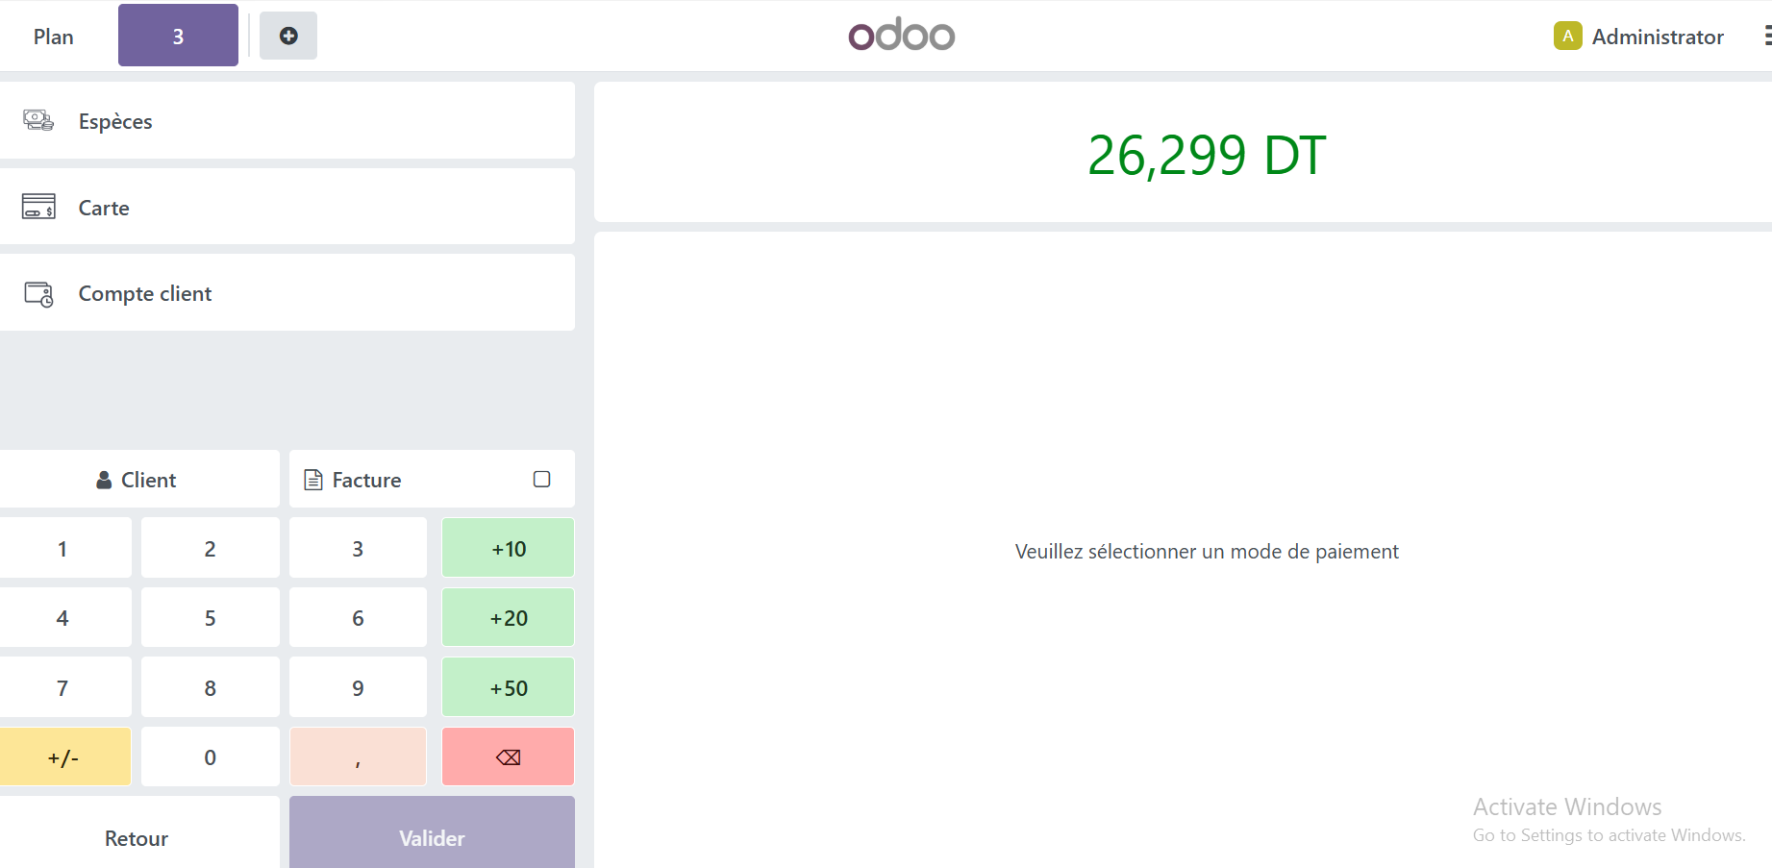
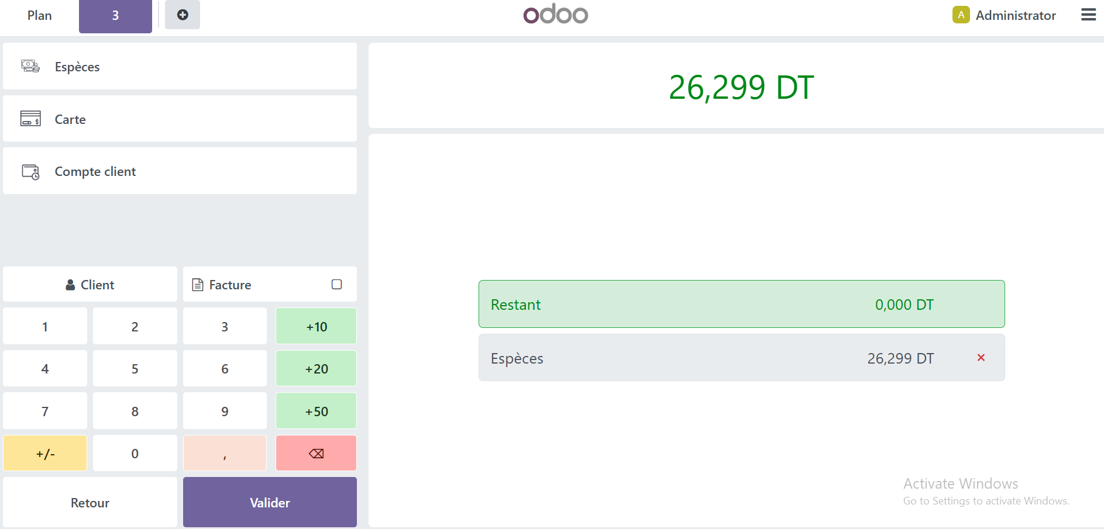
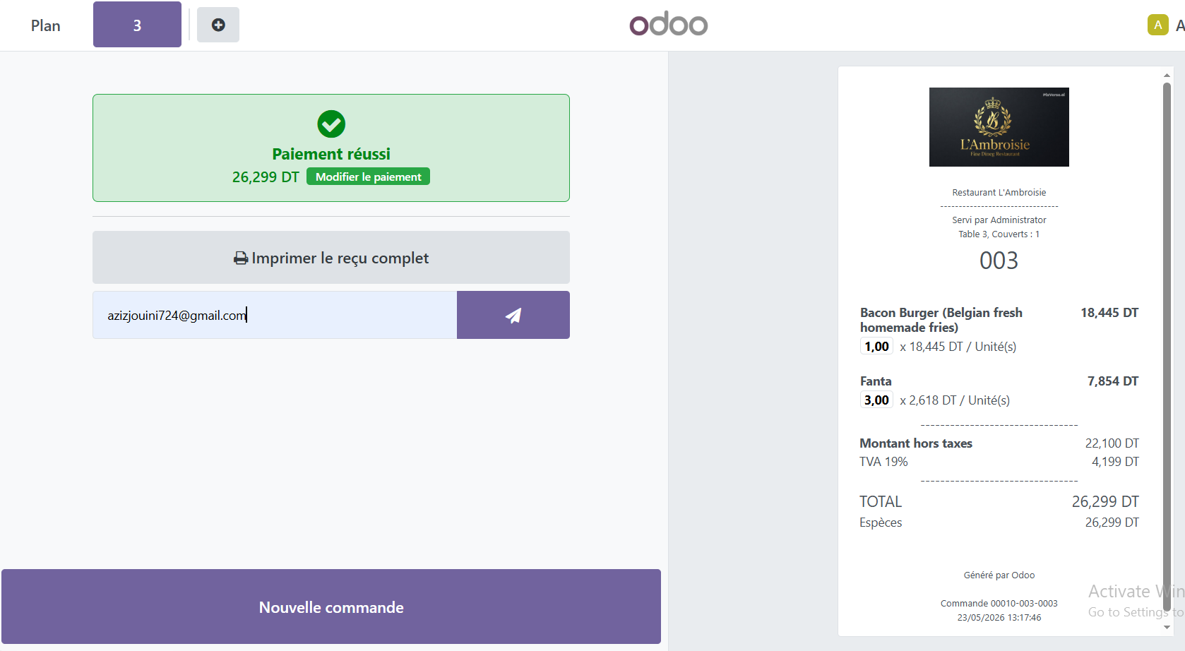

E. Clôture de la Caisse (Fin de journée)
Le gestionnaire ferme la session, vérifie le contenu du tiroir-caisse et Odoo génère automatiquement les écritures comptables et met à jour les stocks.
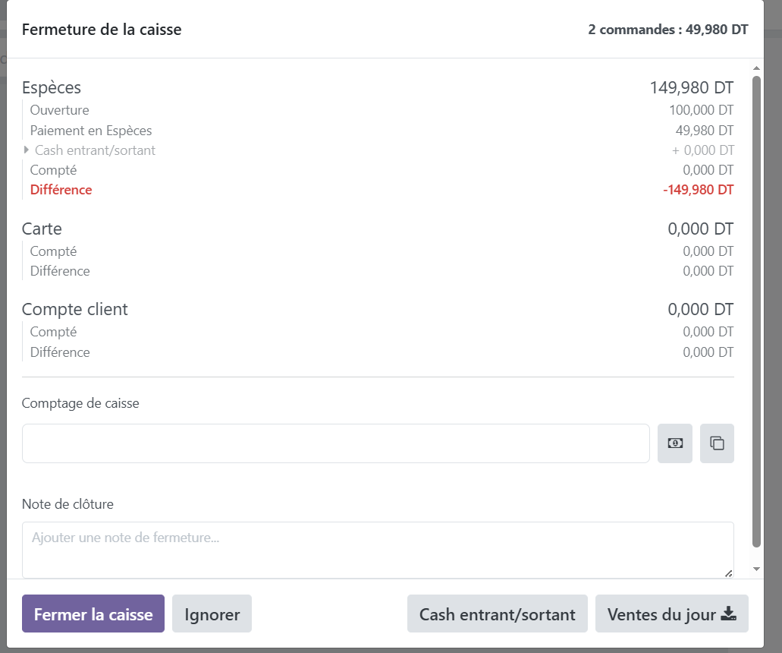

3. Fonctionnalités supplémentaires pour valoriser le projet
- Gestion des écrans de cuisine (Kitchen Display System - KDS).
- Mode Hors-ligne : le Point de Vente continue de fonctionner sans connexion Internet.
- Analyse des ventes avec tableaux de bord et graphiques.
- Suivi des plats les plus vendus et des heures de forte activité.

Conclusion
Ce projet Odoo de gestion de restaurant permet d’automatiser la prise de commande, la gestion des tables, les paiements et le suivi des stocks. Grâce aux fonctionnalités avancées comme le mode hors-ligne et l’analyse des ventes, il représente une solution moderne et efficace pour la gestion d’un restaurant.

